|  |  |
| --- | --- |
| Gerb-BMSTU_01 | **Министерство науки и высшего образования Российской Федерации**  **Федеральное государственное бюджетное образовательное учреждение**  **высшего образования**  **«Московский государственный технический университет**  **имени Н.Э. Баумана**  **(национальный исследовательский университет)»**  **(МГТУ им. Н.Э. Баумана)** |

**Дисциплина электроника**

**Защита лабораторного практикума №3**

**«***Исследование полупроводниковых диодов в Multisim***»**

Выполнил студент: \_\_***Бугаенко Андрей Павлович***\_\_\_\_\_\_\_\_\_\_\_\_\_\_\_\_\_\_

*фамилия, имя, отчество*

Группа: \_\_\_\_***ИУ7-35Б***\_\_\_\_\_\_\_\_\_\_\_\_\_\_\_

Проверил**\_\_\_\_\_\_\_*Оглоблин Д.И*.\_\_\_\_\_\_\_\_**

*подпись, дата*

Оценка \_\_\_\_\_\_\_\_\_\_\_\_\_\_\_\_\_\_\_\_\_\_\_\_\_\_\_\_\_\_\_\_\_\_ Дата \_\_\_\_\_\_\_\_\_\_\_\_\_\_\_\_

*2020 г.*

**Задание** **-**

Для диода 1N5918B из раздела Zener Master Database,

**1) Стенд для исследования обратной проводимости диода**

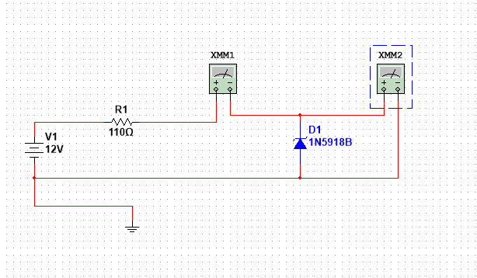

**2)** **Провести измерения тока и напряжения на диоде мультиметрами при источнике питания 8, 10, 12 B, построить график изменения обратного напряжения на диоде при изменении внешнего напряжения от 0 до 12В.**

Измерения тока и напряжения на диоде:

12 вольт

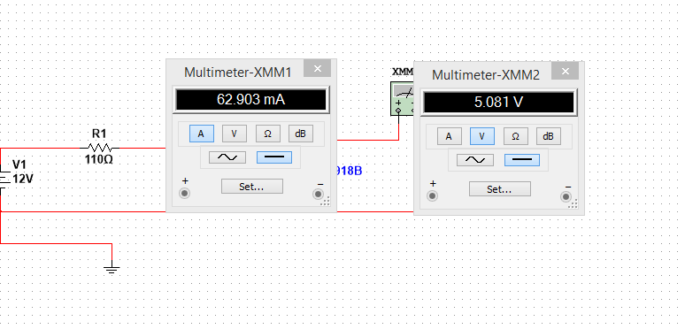

10 вольт

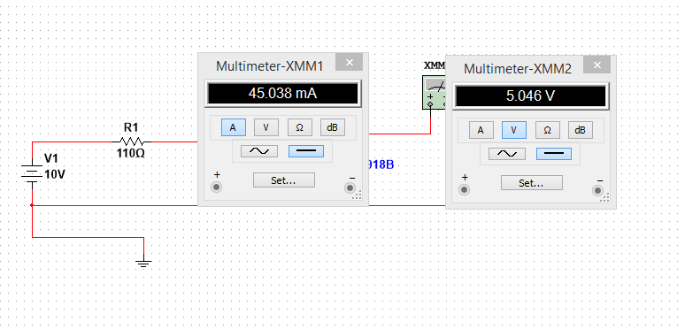

8 вольт

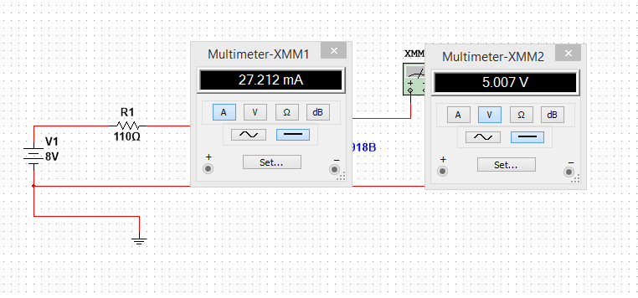

График изменения обратного напряжения при изменении внешнего напряжения от 0 до 12 вольт:

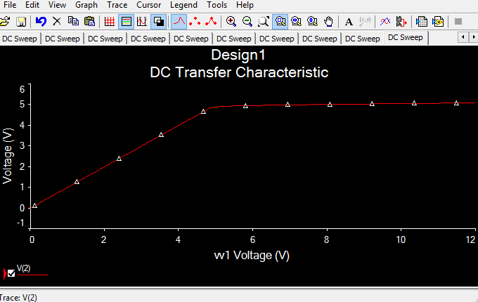

**3) Как называется диод, использующий обратную характеристику пробоя?**

Диод, использующий обратную характеристику пробоя, называется стабилитрон.

**4)** **Определить мощность, выделяемую на резисторе R1 при напряжении 12 В.**

Измерение мощности резистора:

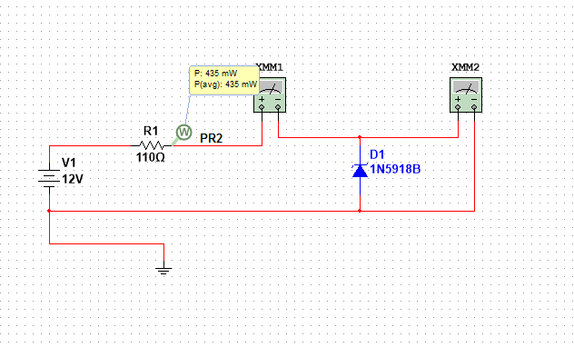

**5)** **Заменить резистор на виртуальный компонент (резистор с рассчитанной мощностью: View – Toolbars – Rated virtual component - Place Virtual resistor rated) и убедиться, что он сгорит (подождать 10 -15 сек) при мощности меньшей рассчитанной и не сгорит при мощности больше рассчитанной.**

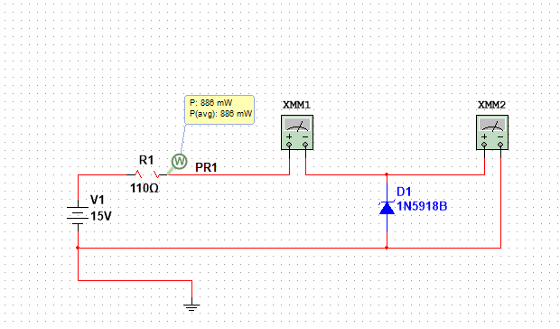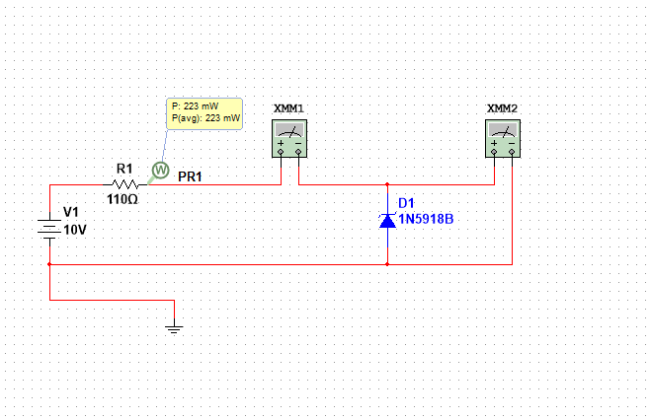

**6) Ответить на вопрос: чему равен ток и напряжение в цепи двух резисторов при параллельном и последовательном соединении элементов?**

Ток в цепи из двух последовательных резисторов будет равен исходному:

I = I1 + I2

Напряжение в цепи из двух последовательных резисторов будет равно сумме напряжений на первом и на втором резисторах:

U = U1 + U2

При параллельном соединении:

I = I1 + I2

U = U1 = U2